HW4(optional) B063012054 林祐安
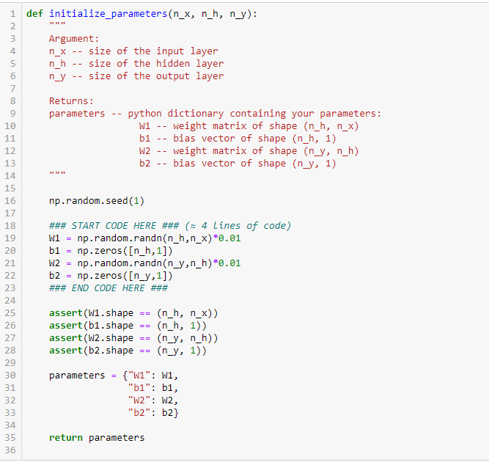

結果：
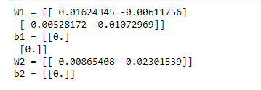
建立初始值，np.random.randn()的隨機值取於均數=0，標準差=1的常態分佈，為了配合梯度更
新，需將值*0.01。
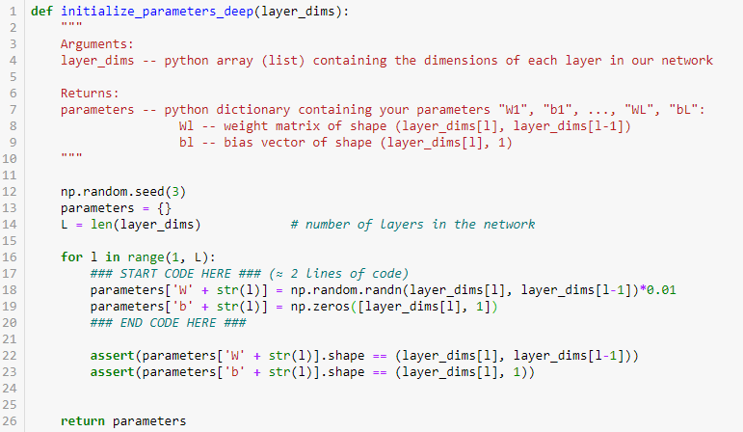
結果：
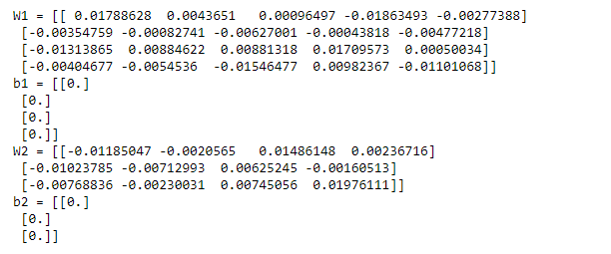
討論：
一開始對於初始化參數中的維度，沒有頭緒，為何要迴圈？為什麼裡面的維度是layer_dim[l]，動手畫了圖之後較好想像。
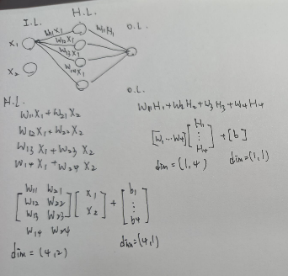
以一個layer_dims=(2,4,1)為例，將每個層的參數用矩陣表示並整理，就能歸納出一個規則，W權重的維度=(該層參數量,上一層參數量)，b的維度=(該層參數量,1)。
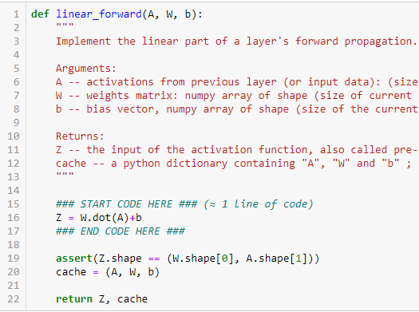
結果：
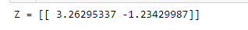
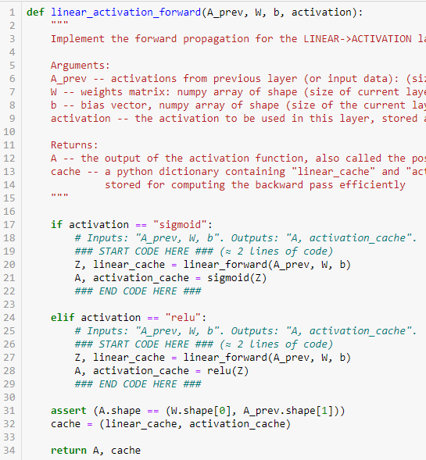
結果：
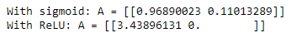
提取cache是為了之後backward計算方便，每一個forward做一次運算就將結果值存入。
這個function是用來選取激活函數是sigmoid或relu。
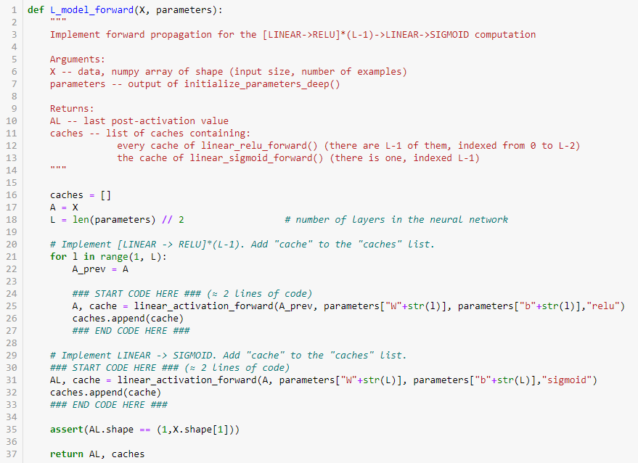
結果：
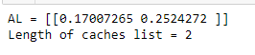
中間的迴圈對應到(Linear->Relu)*(L-1)，使用relu當作激活函數，並將每次更新的值存入cache，最後一層為sigmoid，因此獨立於回圈之外。
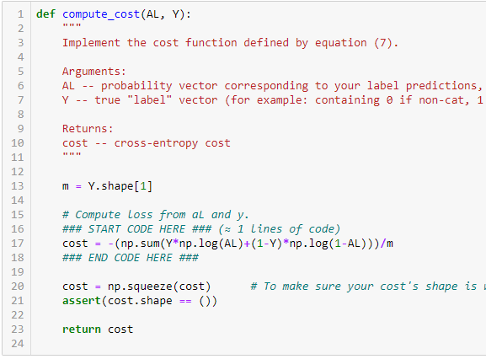
結果：
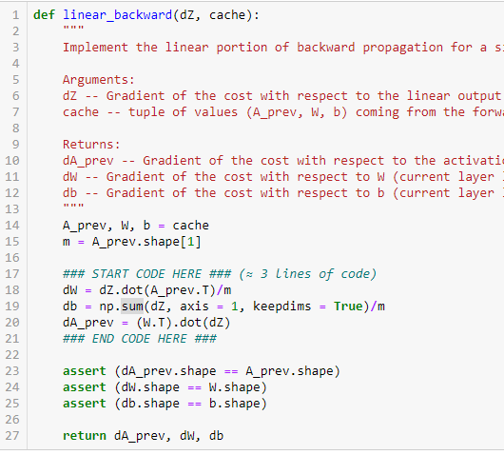
結果：
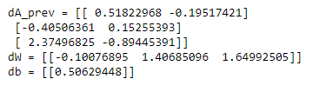
特別需要注意維度的問題， 例如np.sum()，若沒有加入axis=1，keepdims=True，其默認將矩陣裡的數相加，這會造成輸出維度錯誤。
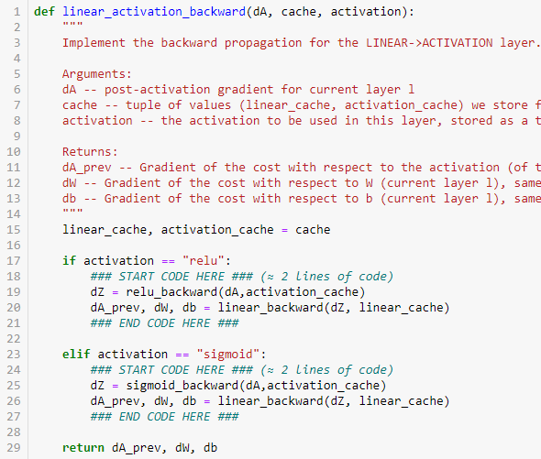
結果：
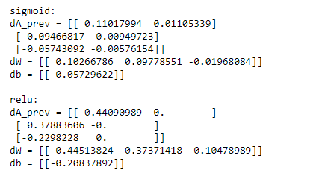
順序是(Linear->Relu)*(L-1)->Linear->Sigmoid，因此backward時cache會先提取通過激活函數的cache，再提取Linear層的cache。
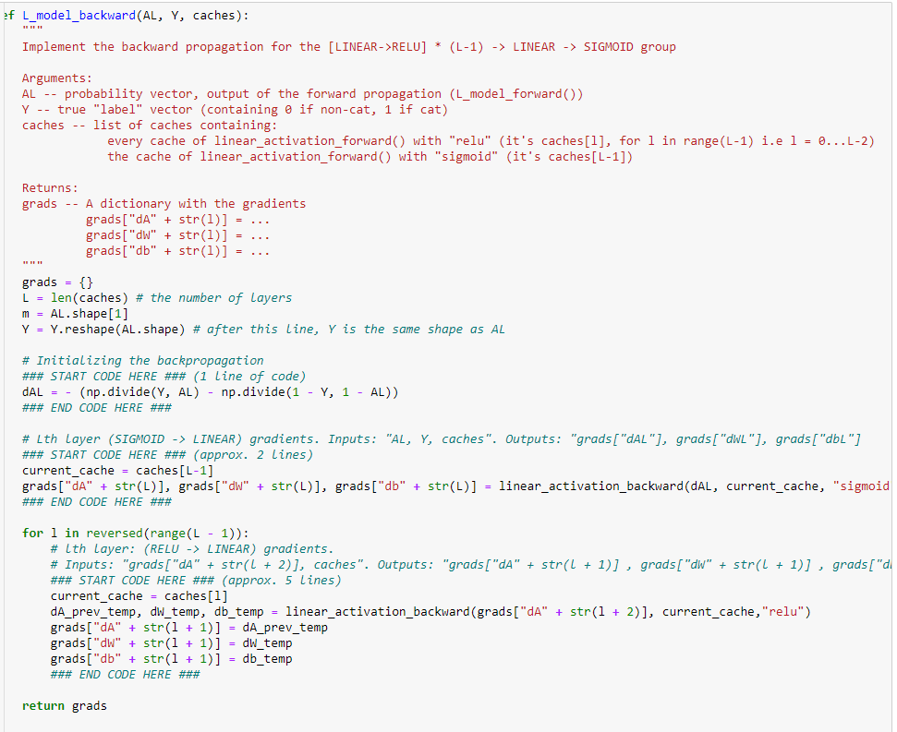
結果：
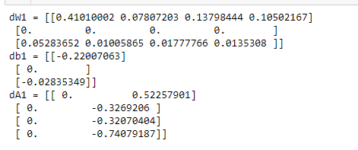
forward的順序是(Linear->Relu)*(L-1)->Linear->Sigmoid，因此backward時激活函數sigmoid只需一次，剩下的層皆是relu。

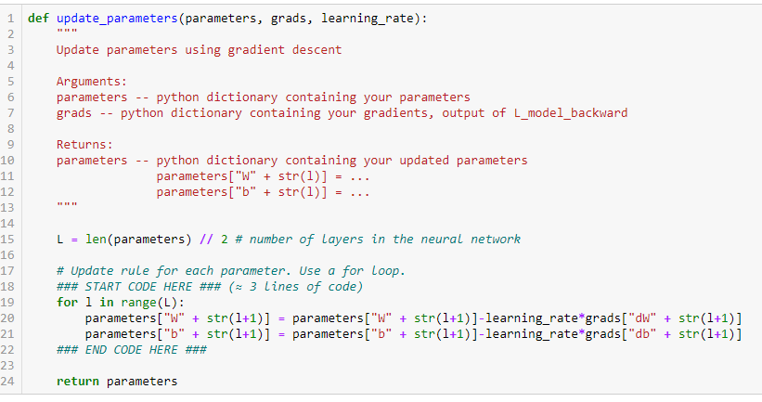
結果：
